NovaStore E-Ticaret Veri Yönetim Sistemi
  - SQL Server / SSMS • Proje Raporu • 13 Ekim 2026
Hazırlayan: İlayda Dinçkülah

1. Projenin Amacı ve Kapsamı
NovaStore e-ticaret senaryosu için müşteri, kategori, ürün, sipariş ve sipariş detaylarını yöneten ilişkisel bir veritabanı kurulmuştur. Projede CREATE DATABASE / CREATE TABLE, PRIMARY KEY / FOREIGN KEY, INSERT, SELECT, JOIN, GROUP BY, SUM, COUNT, DATEDIFF, CREATE VIEW ve BACKUP DATABASE uygulanmıştır.

2. Veritabanı Tasarımı
Veritabanı adı: NovaStoreDB. SQL Server üzerinde 5 ilişkili tablo kurulmuş ve PK–FK bütünlüğü sağlanmıştır. Sipariş ile ürün arasındaki çoktan çoğa ilişki OrderDetails ara tablosuyla modellenmiştir.
Tablo | Örnek Kayıt
Categories | 5
Products | 15
Customers | 6
Orders | 12
OrderDetails | 25

3. ER Diyagramı
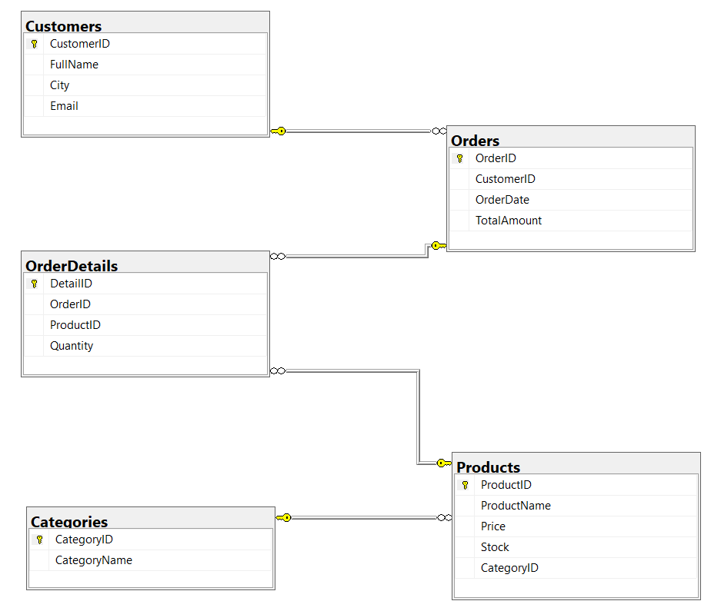
Şekil 1. SQL Server Management Studio üzerinde oluşturulan gerçek veritabanı diyagramı. Categories–Products, Customers–Orders, Orders–OrderDetails ve Products–OrderDetails arasındaki bire-çok ilişkiler gösterilmektedir.

4. Örnek Veriler ve Sorgu Sonuçları
Uygulama 5 kategori, 15 ürün, 6 müşteri, 12 sipariş ve 25 sipariş detayıyla test edilmiştir. Aşağıdaki görüntüler doğrudan SSMS üzerinde çalıştırılan sorguların sonuçlarıdır.

01. Low Stock Products
Stok miktari 20'den az olan urunleri azalan stok sirasinda listeler.

SQL Kodu
USE [NovaStoreDB];
GO
SELECT ProductName AS [Urun Adi],
Stock AS [Stok Miktari]
FROM dbo.Products
WHERE Stock < 20
ORDER BY Stock DESC;

SSMS Çalıştırma Ekranı
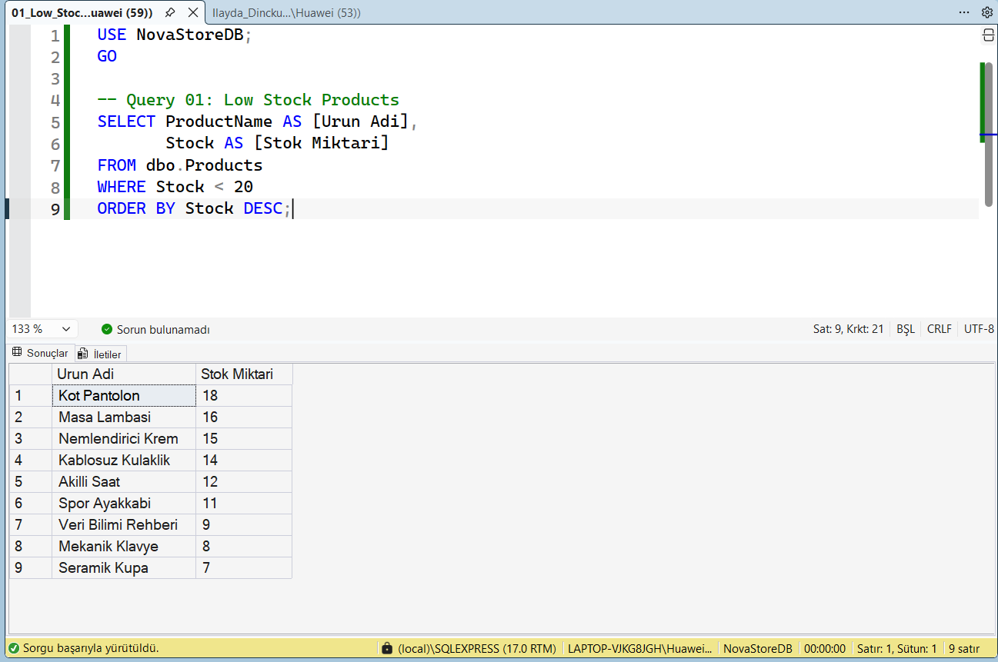
Şekil 2. Low Stock Products: SQL kodu ve gerçek SSMS sonucu.

Sonuç ve Değerlendirme
9 urun; en yuksek stok 18, en dusuk stok 7.

02. Customer Orders
Musterileri siparisleriyle INNER JOIN kullanarak birlestirir.

SQL Kodu
USE [NovaStoreDB];
GO
SELECT
c.FullName AS [Musteri Adi],
c.City AS [Sehir],
o.OrderDate AS [Siparis Tarihi],
o.TotalAmount AS [Toplam Tutar]
FROM dbo.Customers AS c
INNER JOIN dbo.Orders AS o
ON c.CustomerID = o.CustomerID
ORDER BY o.OrderDate DESC;

SSMS Çalıştırma Ekranı
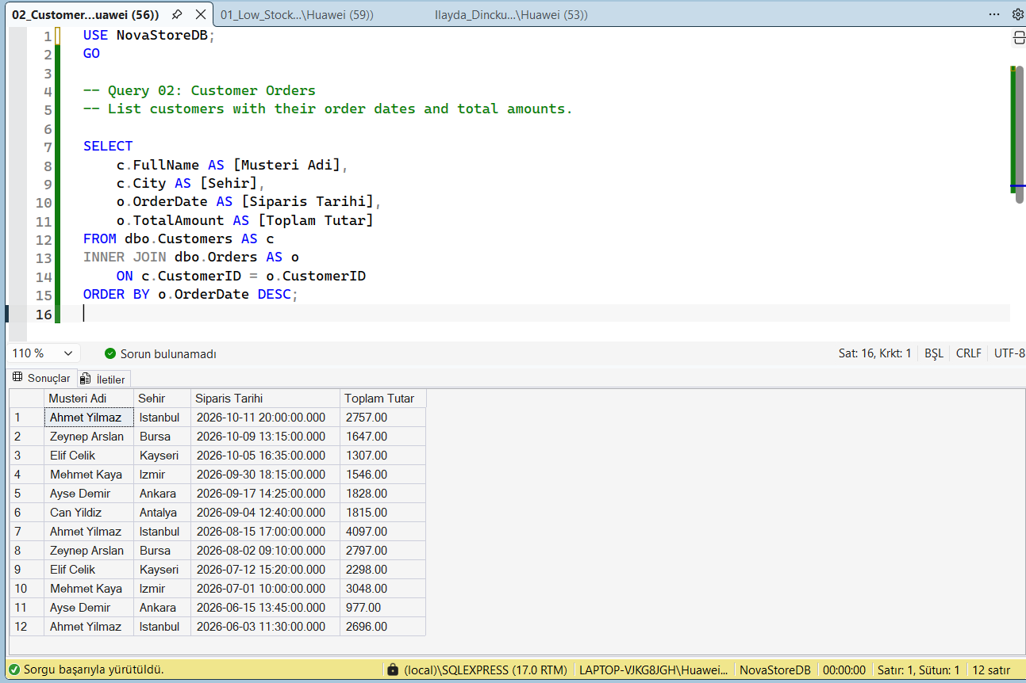
Şekil 3. Customer Orders: SQL kodu ve gerçek SSMS sonucu.

Sonuç ve Değerlendirme
12 siparis; musteri, sehir, tarih ve toplam tutar gorunur.

03. Customer Purchased Products
Ahmet Yilmaz adli musterinin satin aldigi urun, fiyat, kategori ve adet bilgilerini 5 tabloyla birlestirir.

SQL Kodu
USE [NovaStoreDB];
GO
SELECT
c.FullName AS [Musteri Adi],
p.ProductName AS [Urun Adi],
p.Price AS [Birim Fiyat],
cat.CategoryName AS [Kategori],
od.Quantity AS [Adet]
FROM dbo.Customers AS c
INNER JOIN dbo.Orders AS o
ON c.CustomerID = o.CustomerID
INNER JOIN dbo.OrderDetails AS od
ON o.OrderID = od.OrderID
INNER JOIN dbo.Products AS p
ON od.ProductID = p.ProductID
INNER JOIN dbo.Categories AS cat
ON p.CategoryID = cat.CategoryID
WHERE c.FullName = 'Ahmet Yilmaz'
ORDER BY p.ProductName;

SSMS Çalıştırma Ekranı
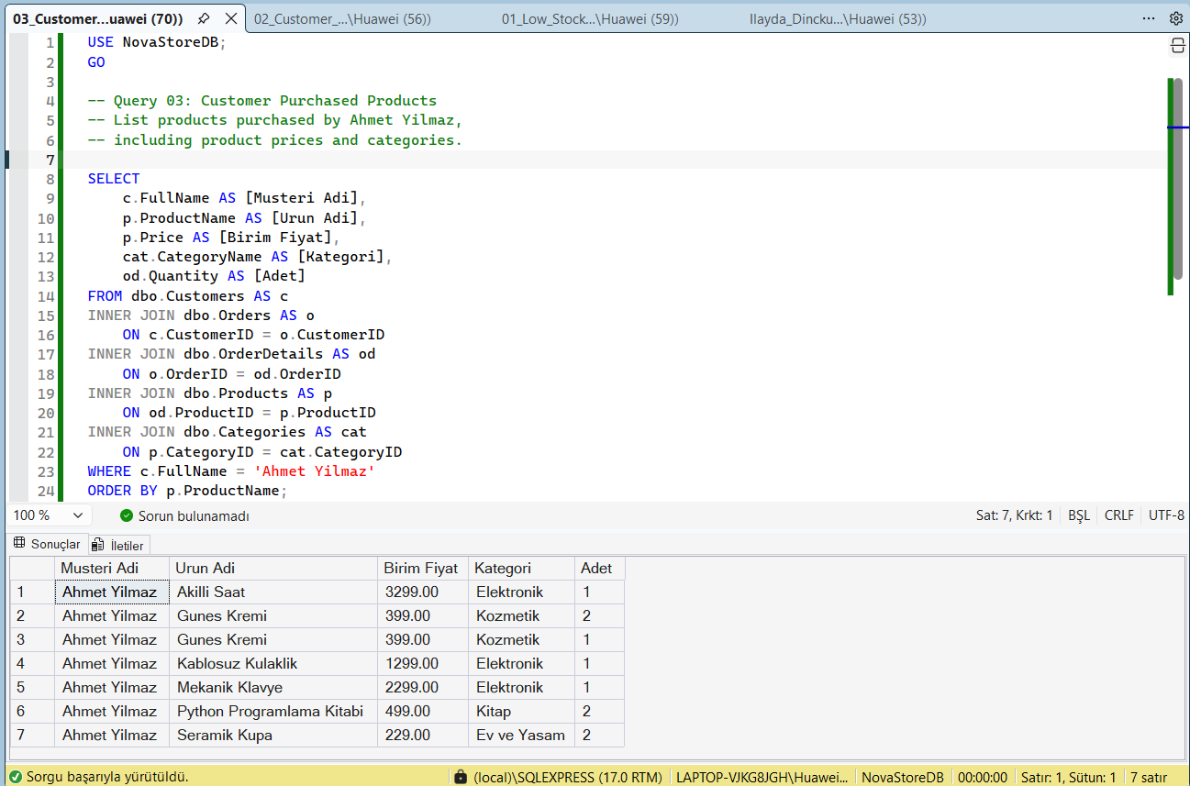
Şekil 4. Customer Purchased Products: SQL kodu ve gerçek SSMS sonucu.

Sonuç ve Değerlendirme
Ahmet Yilmaz icin 7 siparis detay satiri.

04. Products by Category
LEFT JOIN ve GROUP BY ile her kategoride kac urun oldugunu hesaplar.

SQL Kodu
USE [NovaStoreDB];
GO
SELECT
c.CategoryName AS [Kategori],
COUNT(p.ProductID) AS [Urun Sayisi]
FROM dbo.Categories AS c
LEFT JOIN dbo.Products AS p
ON c.CategoryID = p.CategoryID
GROUP BY c.CategoryID, c.CategoryName
ORDER BY [Urun Sayisi] DESC, [Kategori] ASC;

SSMS Çalıştırma Ekranı
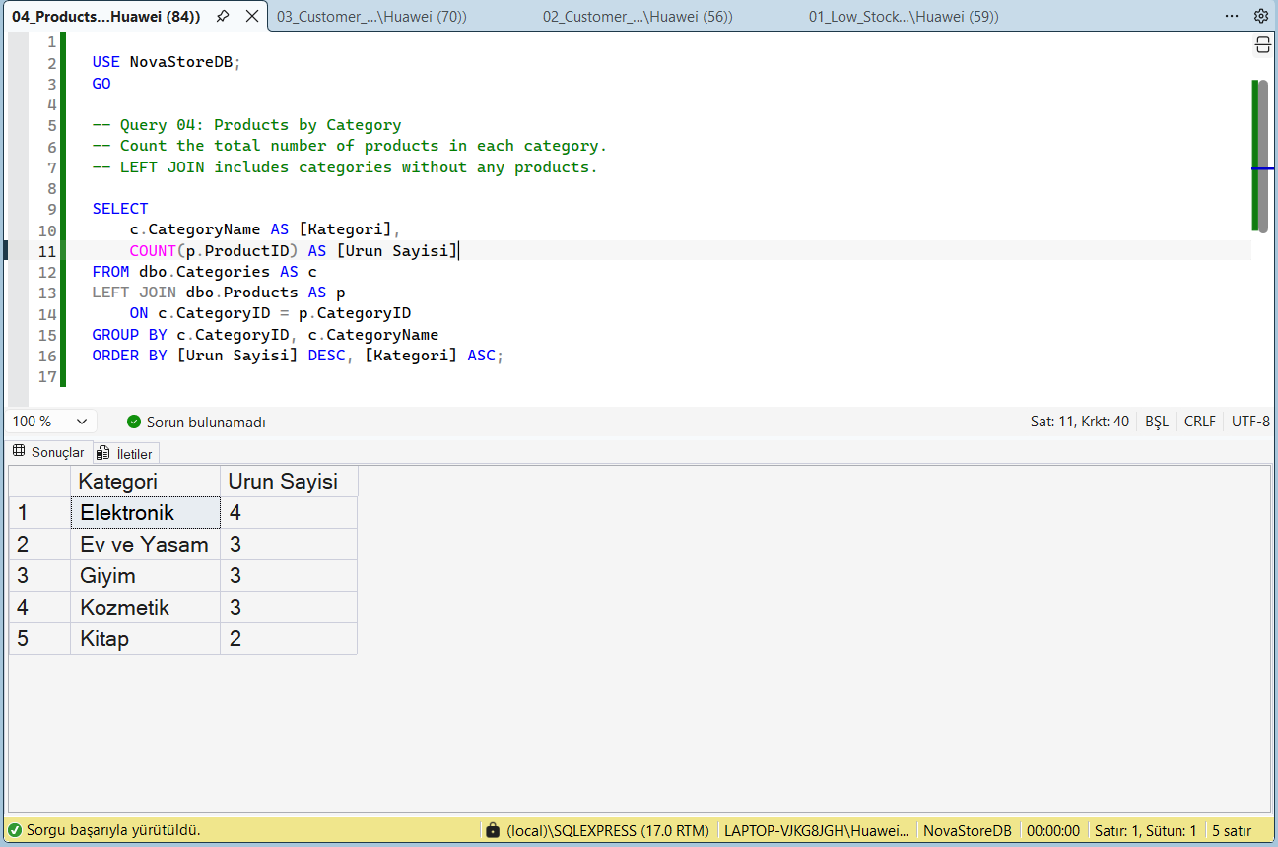
Şekil 5. Products by Category: SQL kodu ve gerçek SSMS sonucu.

Sonuç ve Değerlendirme
Elektronik 4; Ev ve Yasam 3; Giyim 3; Kozmetik 3; Kitap 2.

05. Customer Revenue
SUM ve GROUP BY ile musterilere gore siparis sayisi ve toplam ciro analizi yapar.

SQL Kodu
USE [NovaStoreDB];
GO
SELECT
c.FullName AS [Musteri Adi],
c.City AS [Sehir],
COUNT(o.OrderID) AS [Siparis Sayisi],
COALESCE(SUM(o.TotalAmount), 0) AS [Toplam Ciro]
FROM dbo.Customers AS c
LEFT JOIN dbo.Orders AS o
ON c.CustomerID = o.CustomerID
GROUP BY c.CustomerID, c.FullName, c.City
ORDER BY [Toplam Ciro] DESC;

SSMS Çalıştırma Ekranı
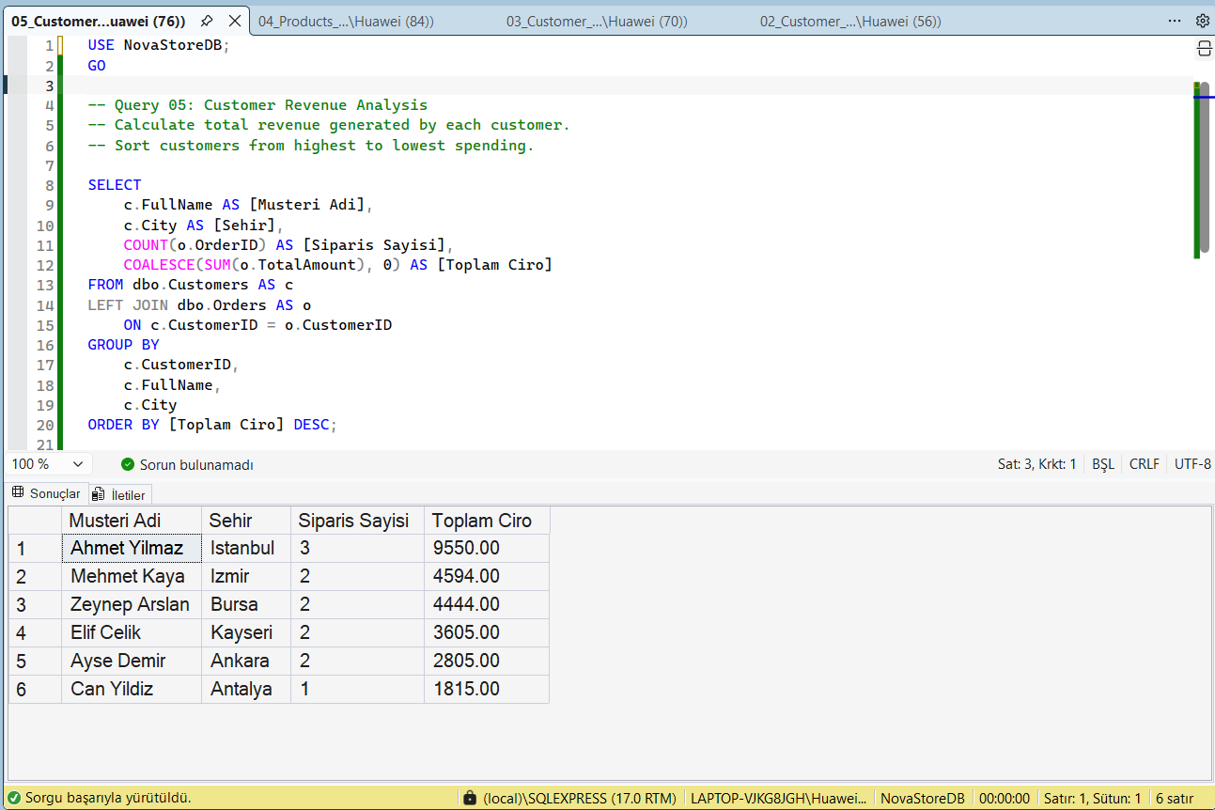
Şekil 6. Customer Revenue: SQL kodu ve gerçek SSMS sonucu.

Sonuç ve Değerlendirme
Toplam ciro 26.813,00 TL; en yuksek musteri cirosu Ahmet Yilmaz 9.550,00 TL.

06. Order Date Analysis
DATEDIFF ve GETDATE kullanarak siparislerden bu yana gecen gun sayisini hesaplar.

SQL Kodu
USE [NovaStoreDB];
GO
SELECT
o.OrderID AS [Siparis ID],
c.FullName AS [Musteri Adi],
o.OrderDate AS [Siparis Tarihi],
DATEDIFF(
DAY,
o.OrderDate,
GETDATE()
) AS [Gecen Gun Sayisi]
FROM dbo.Orders AS o
INNER JOIN dbo.Customers AS c
ON o.CustomerID = c.CustomerID
ORDER BY o.OrderDate DESC;

SSMS Çalıştırma Ekranı
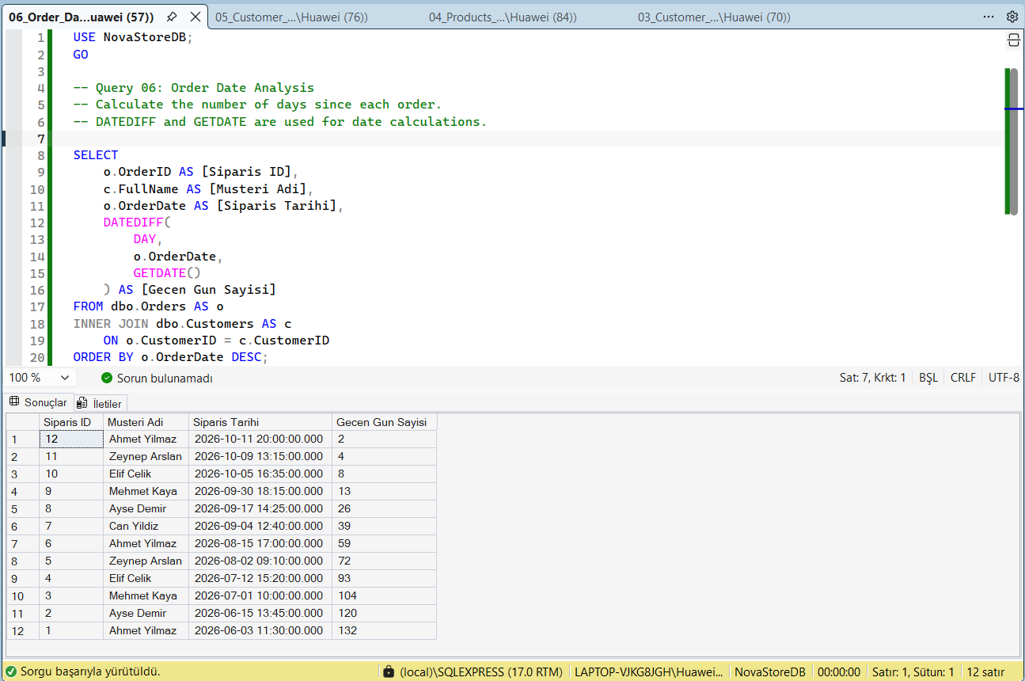
Şekil 7. Order Date Analysis: SQL kodu ve gerçek SSMS sonucu.

Sonuç ve Değerlendirme
12 siparis icin gecen gun; sonuclar sorgunun calistigi tarihe baglidir.

07. Order Summary VIEW
Ana SQL dosyasinda olusturulan vw_SiparisOzet gorunumunu sorgular.

SQL Kodu
USE [NovaStoreDB];
GO
SELECT *
FROM dbo.vw_SiparisOzet
ORDER BY SiparisTarihi DESC;

SSMS Çalıştırma Ekranı
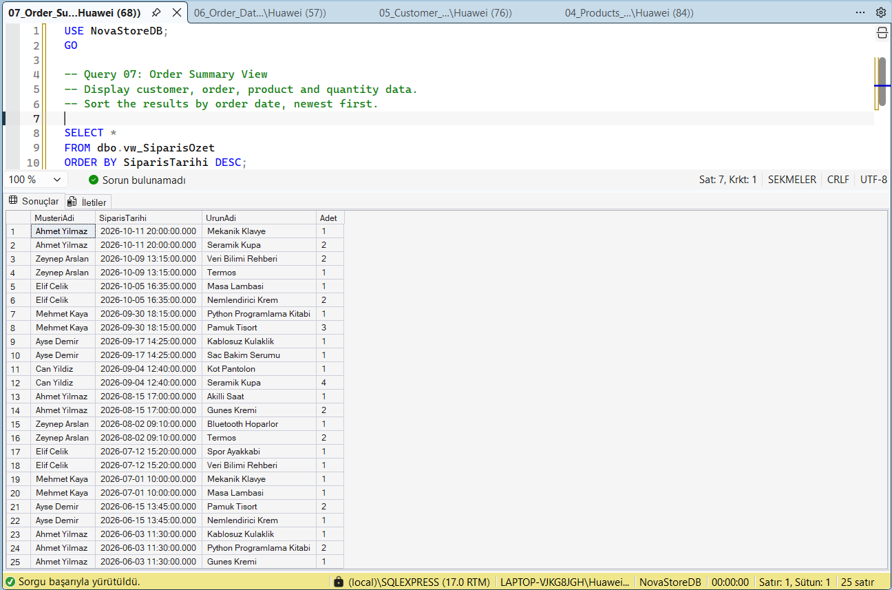
Şekil 8. Order Summary VIEW: SQL kodu ve gerçek SSMS sonucu.

Sonuç ve Değerlendirme
25 detay satiri; MusteriAdi, SiparisTarihi, UrunAdi, Adet.

08. Database Backup
C:\Yedek konumuna tam yedek olusturur; ana kurulumdan AYRI calistirilmalidir.

SQL Kodu
USE [master];
GO
BACKUP DATABASE [NovaStoreDB]
TO DISK = N'C:\Yedek\NovaStoreDB.bak'
WITH INIT, CHECKSUM, STATS = 10;

SSMS Çalıştırma Ekranı
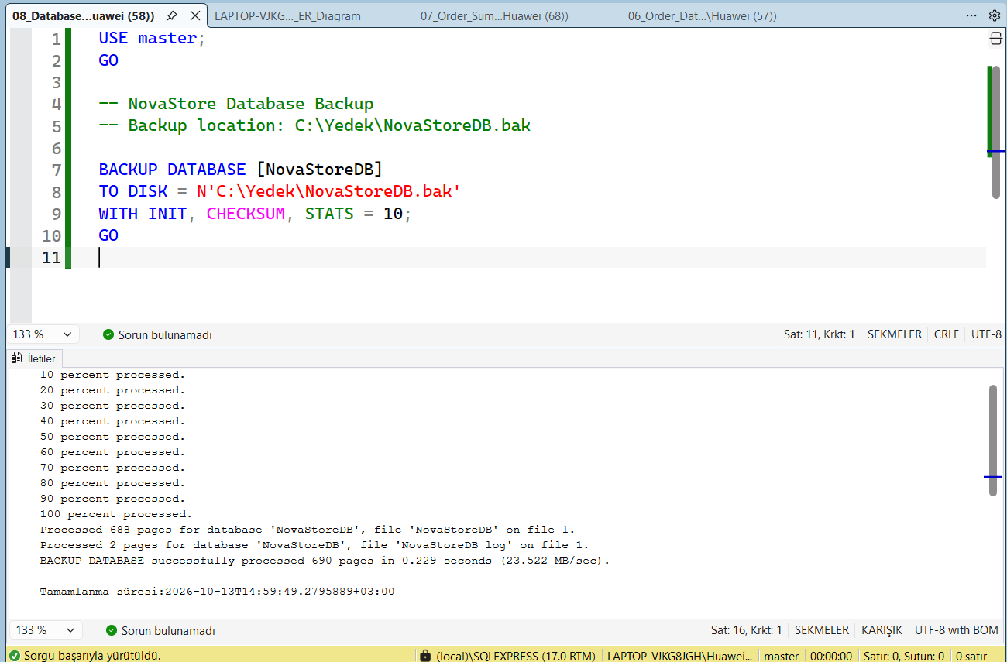
Şekil 9. Database Backup: SQL kodu ve gerçek SSMS sonucu.

Sonuç ve Değerlendirme
SQL Server 690 sayfayi basariyla yedeklemistir (13.10.2026).

5. Yedekleme Notları
C:\Yedek\NovaStoreDB.bak dosyasının Windows Gezgini üzerinde oluştuğu doğrulanmıştır. SSMS Messages sekmesinde “BACKUP DATABASE successfully processed 690 pages” bildirimi bulunmaktadır. Restore işlemi bu çalışmanın kapsamında uygulanmamıştır.

6. Teslim Dosyaları
Ilayda_Dinckulah_NovaStore_Proje.sql, Ilayda_Dinckulah_NovaStore_Proje.docx ve Ilayda_Dinckulah_NovaStore_Proje.png temel teslim dosyalarıdır. queries ve screenshots klasörleri ile README.md dosyası GitHub sunumu için eklenmiştir.
Not: Ana SQL kurulum dosyası mevcut NovaStoreDB veritabanının üzerine yazmaz. İlk kurulum için hazırlanmıştır; veritabanı zaten varsa ayrı sorgu dosyaları kullanılmalıdır.

